深 圳 大 学 实 验 报 告

课程名称Course name： 计算机导论（高性能班）

实验名称 Name of the Experiment：PPT实验

学院 College： 计算机与软件学院

专业 Major： 计算机类

指导教师Teacher： 毛睿

报告人Name： 姚健文 学号ID： 2023150131

实验时间Experiment Time： 2023年12月1日

实验报告提交时间： 2023年12月5日

教务处制

一、实验目的
PowerPoint高级使用

二、实验环境
- 硬件环境：微型计算机
- 软件环境：Windows XP ，PPT 2003，或更高版本。

三、实验内容
根据提供的素材制作1页ppt，要求如下：
1．用ppt自带的形状绘制素材中的各图形，其中的圆或者圆弧必须是标准圆，不能是椭圆，虚线的形状粗细等可变
2. 给圆弧分隔出的区域填上不同的颜色或纹路
3. 用动画逐个显示圆/圆弧，顺序自己决定
4. 用动画逐个显示每个区域从无色变为有填充色，顺序自己决定

各自定设置的风格完全相同的视为抄袭！

四、实验步骤
请在此按照试验内容要求描述制作过程，必须和所提交的ppt文件一致。

1．用ppt自带的形状绘制素材中的各图形，其中的圆或者圆弧必须是标准圆，不能是椭圆，虚线的形状粗细等可变
2. 给圆弧分隔出的区域填上不同的颜色或纹路

选择“形状”、“椭圆”，按住“shift”画出标准圆
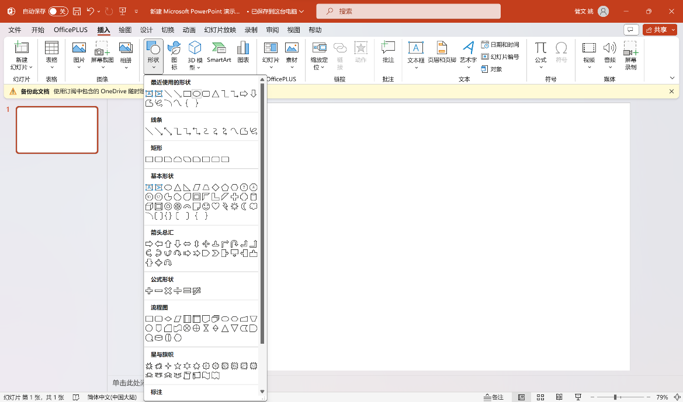
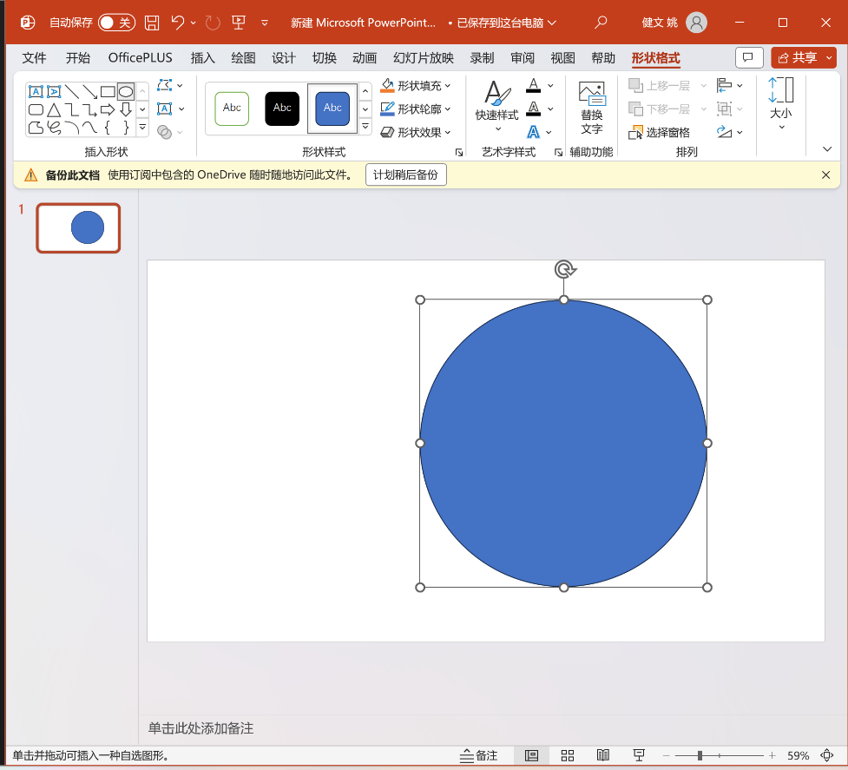
用相同步骤画出多个标准圆，并借助辅助线按素材摆在大致位置
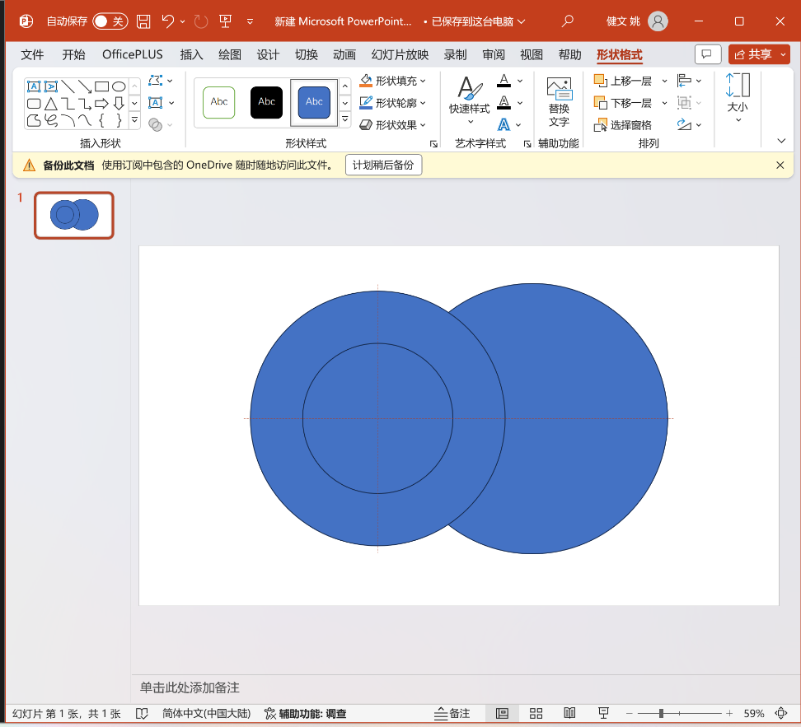

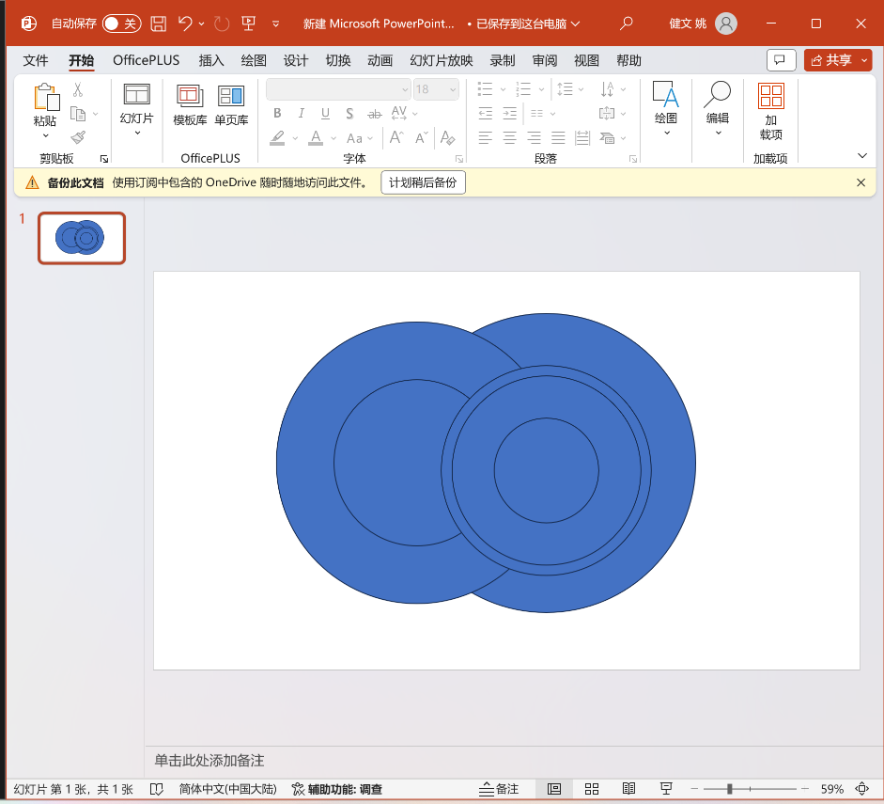
选中所有圆形，选择“形状填充”中“无填充”
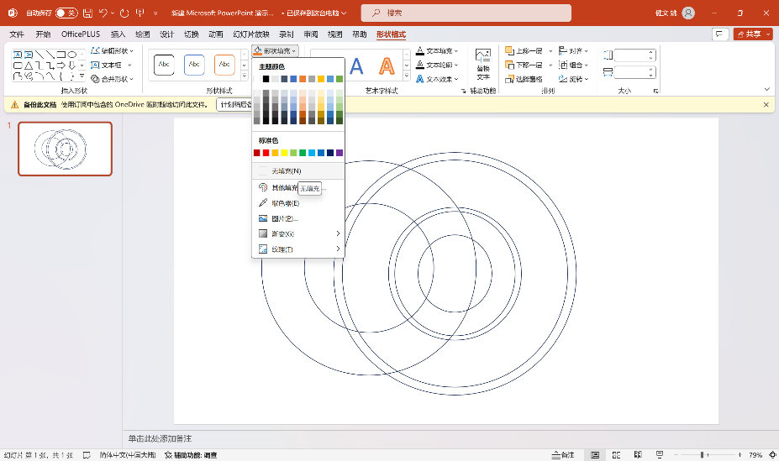
利用“合并形状”中各工具，分次对其中特定几个圆形操作，得到素材中形状
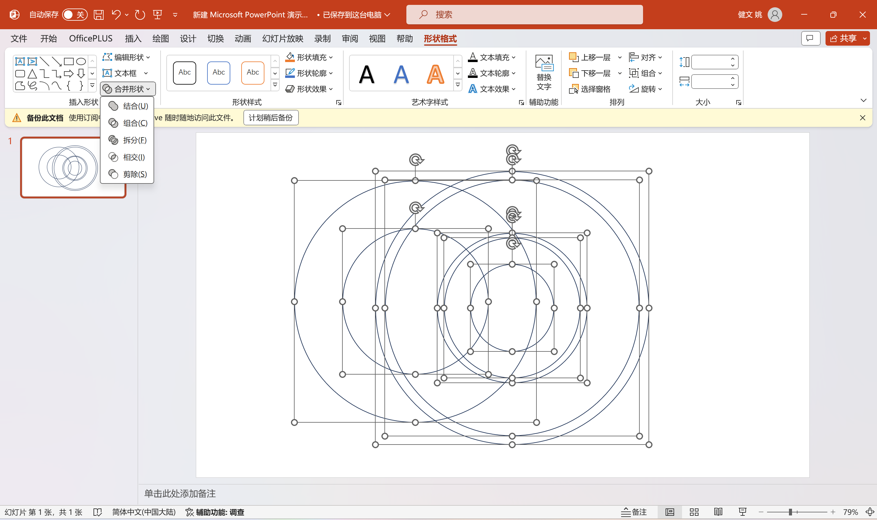
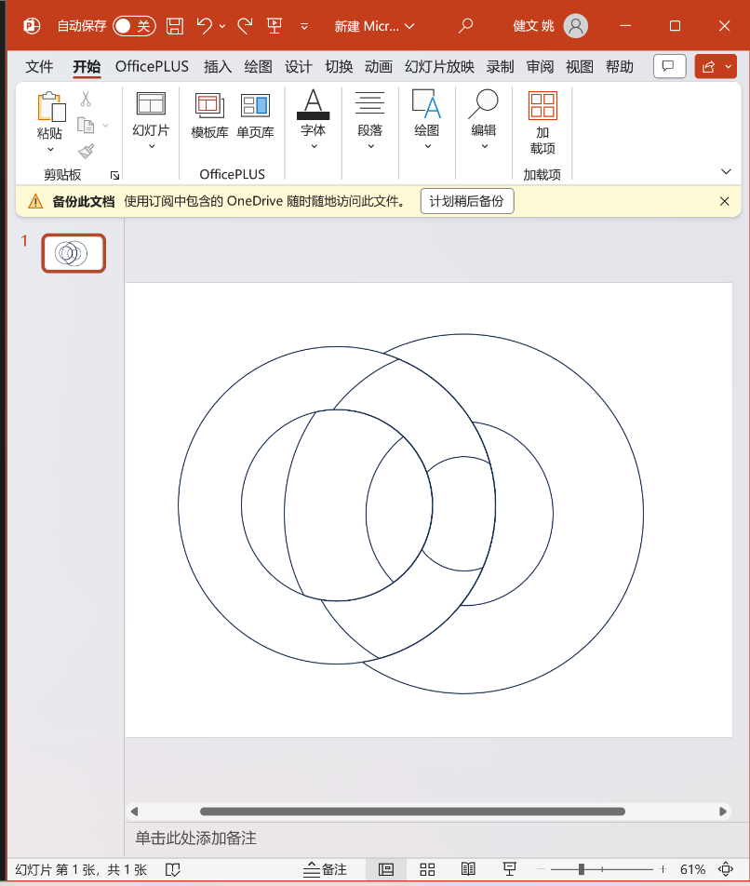
最后选中整个图形，选择“合并形状”中“拆分”

选择“形状填充”对不同区域填充不同颜色
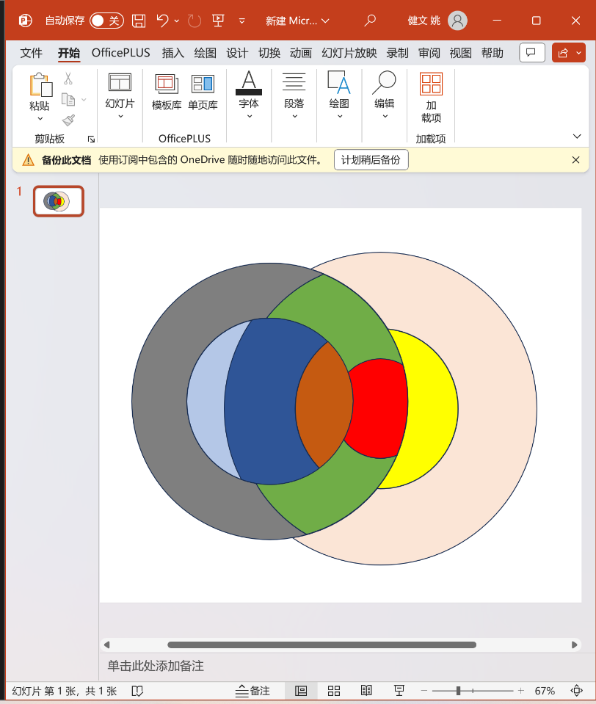

选中整个图形，选择“形状轮廓”中“虚线”并调整样式、粗细
用先前画标准圆的步骤画小黑点并复制粘贴
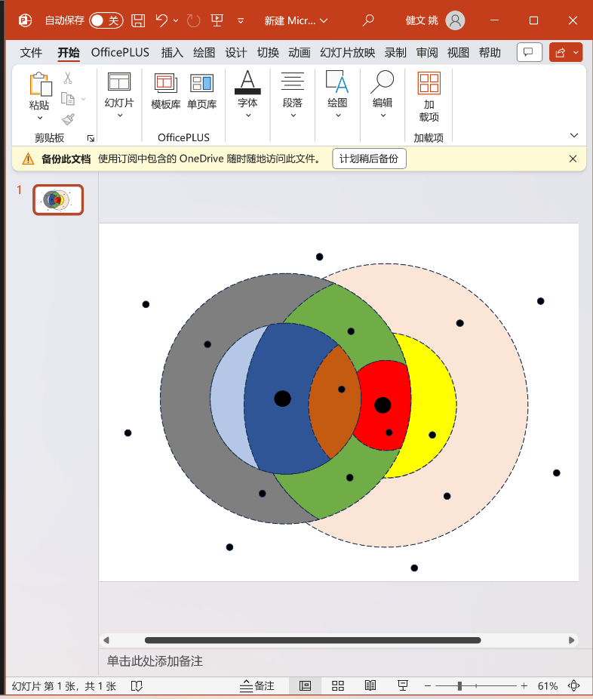
要求1、2完成

3. 用动画逐个显示圆/圆弧，顺序自己决定

选中一个图形，选择“动画”“出现”
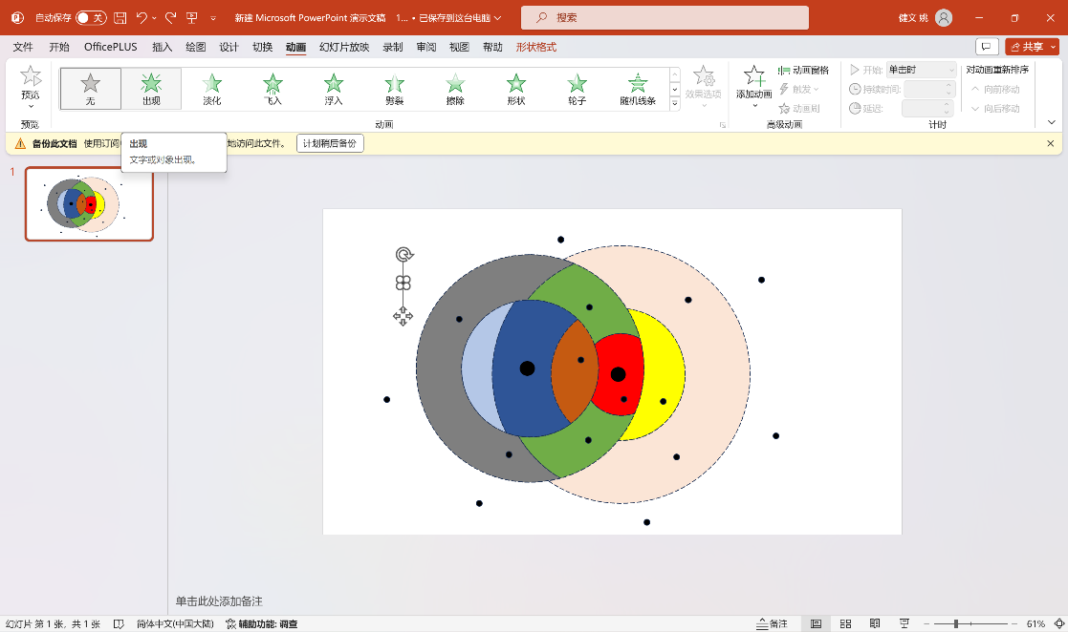

对所有圆和圆弧使用动画
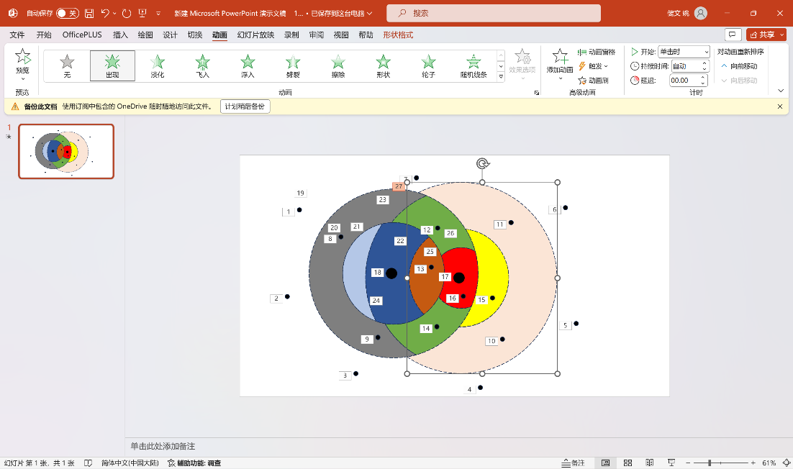

要求3完成

4. 用动画逐个显示每个区域从无色变为有填充色，顺序自己决定

选中一个区域，选择“形状填充”中“无填充”，选择“动画”、“添加动画”、“填充颜色”，在“效果选项”中选择该区域原本的颜色

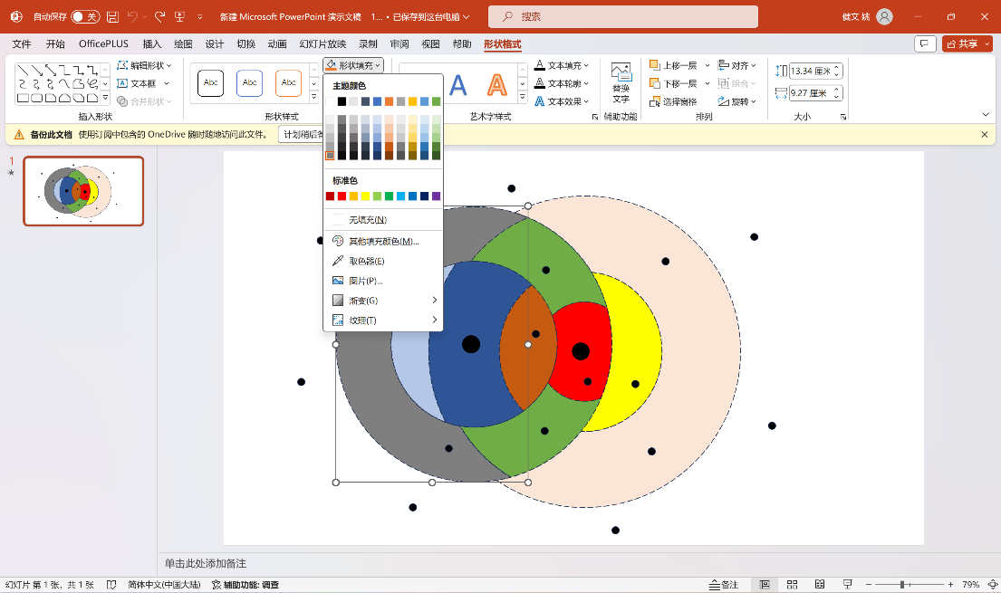
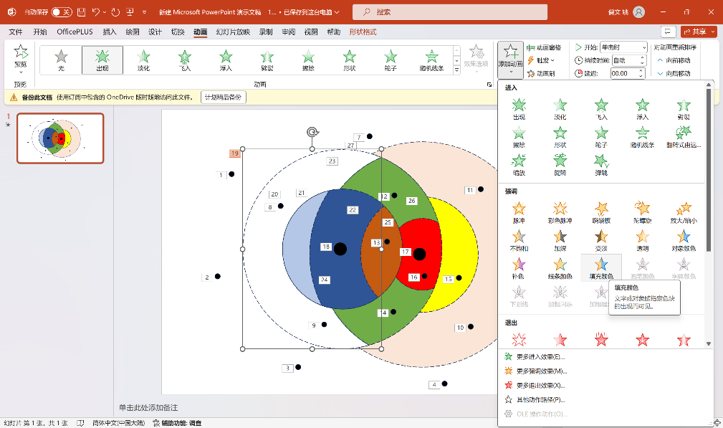
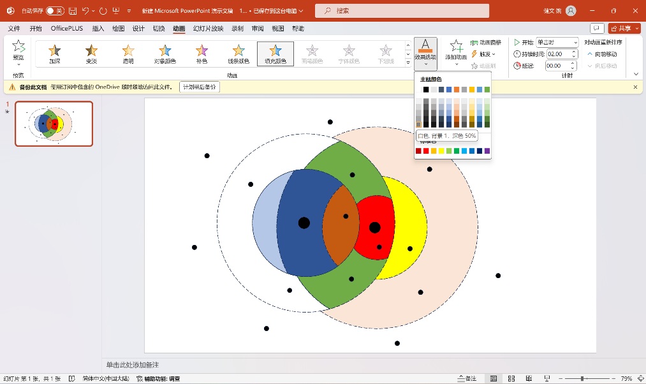

对所有区域执行以上操作
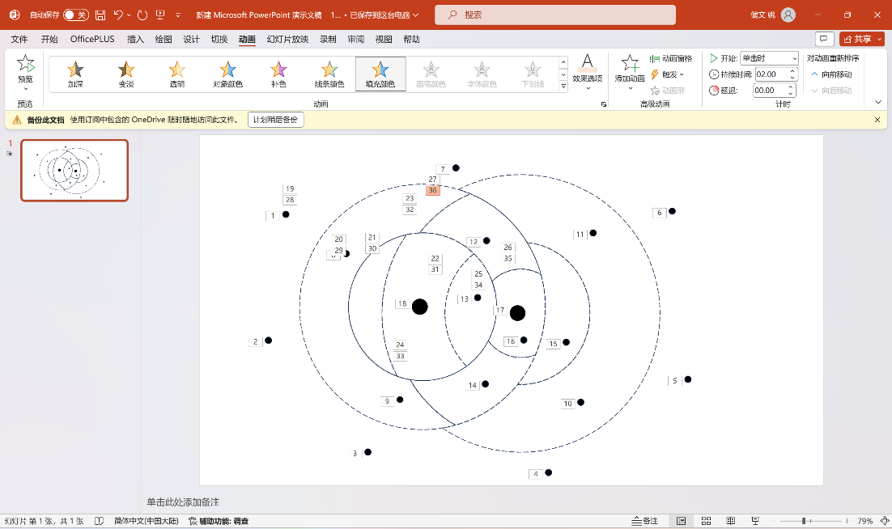
要求4完成

五、实验结果
应提交两个文件，一个是实验报告，一个是ppt文档，必须用office生成，并且可以用PowerPoint2007打开（用高版本的同学可能需要把文件另存为07格式），不可以用WPS。文件名：姓名-学号-ppt实验报告.docx，姓名-学号-ppt文档.pptx

六、心得体会
在本次实验中，我学会了使用ppt软件进行一些基本设计，包括但不限于制作图形、对多个图形进行组合、添加动画等，我认为这是一次很好的对我个人学习成果的展示，锻炼了我本身的能力，同时也对我未来可能出现的需要做好铺垫，是一次弥足珍贵的学习经历。

七、诚信承诺

本人郑重承诺在完成PPT实验的过程中不发生任何不诚信现象，一切不诚信所导致的后果均由本人承担。

签名（输入姓名并附上个人身份证号码后4位用以确认）：
姚健文 5912

